泰山中学2021年秋季学期收费通知

- 收费标准：
高二（2020级）学费800元、书费1200元，缴费合计2000元。
高三（2019级）学费800元、书费1000元，缴费合计1800元。
二、缴费方式：
根据缴费指南，关注泰安银行公众号后，凭学生姓名、身份证号登录系统缴费（系统仅支持手机微信扫描支付）。
三、缴费截止时间：
2021年9月8日。
四、缴费指南：

第一步：使用微信扫描下方二维码，关注公众号。   | 第二步：关注后使用微信扫描下方二维码，进入缴费绑定页面。  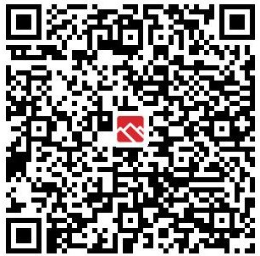
第三步：在缴费绑定页面中输入【学生姓名】和【身份证号】，点击【绑定】（见下方左图）。随后依次点击【查看绑定信息】（见下方中图），点击学生已绑定信息（见下方右图）。

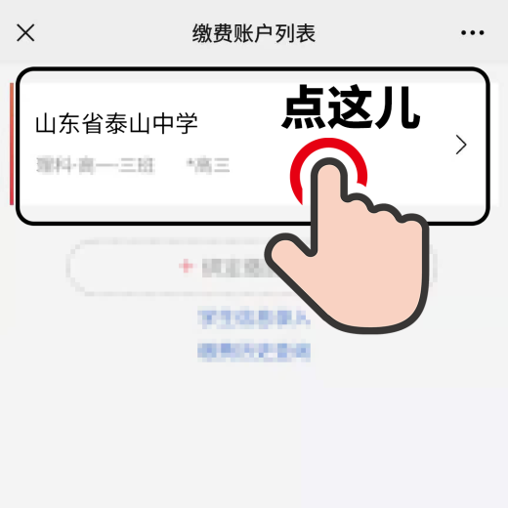
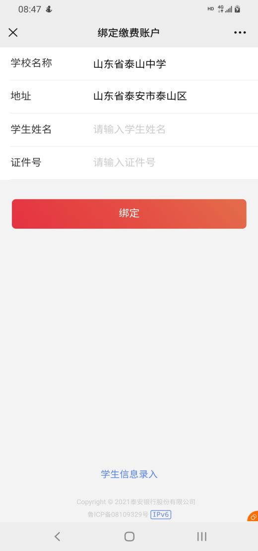

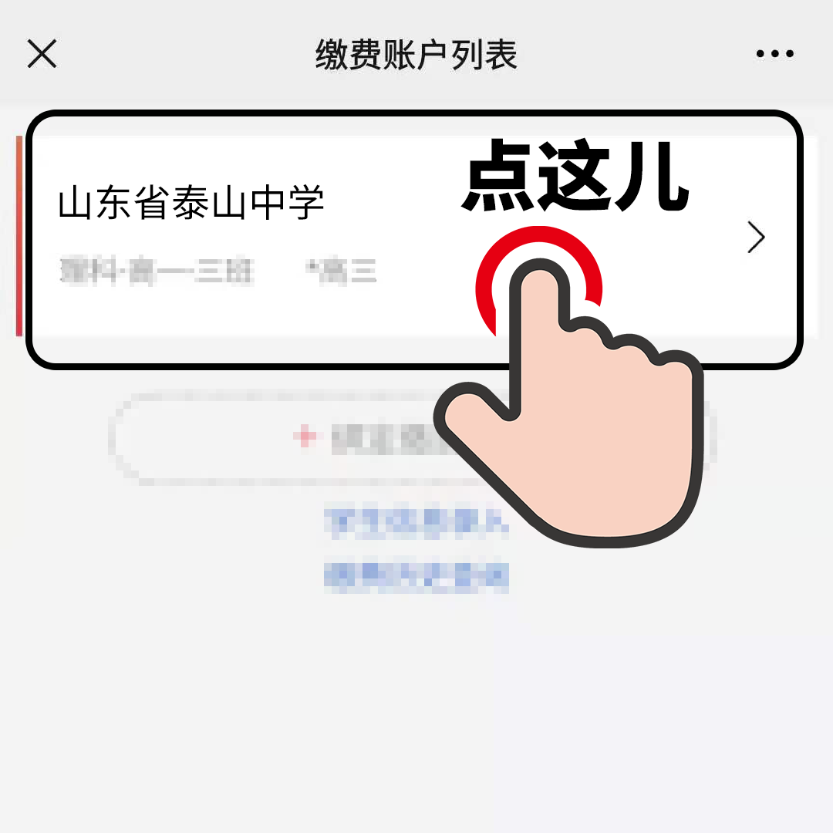
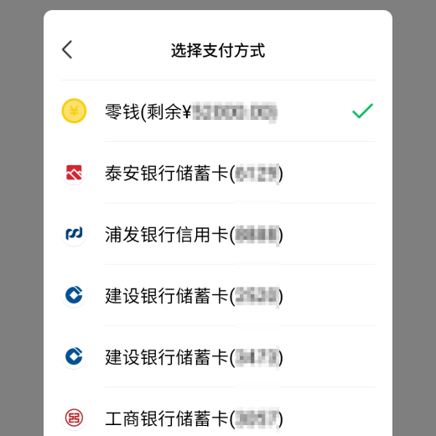
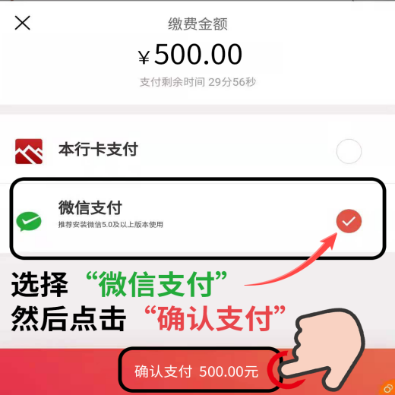
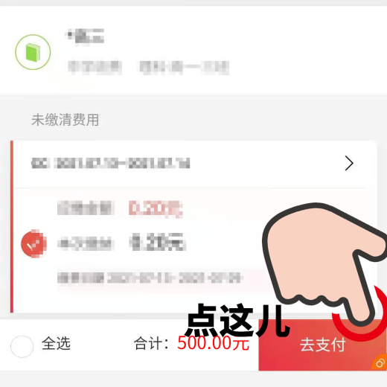
第四步：进入未缴费用页面，点击右下角【去支付】，在缴费方式中选择微信支付，然后点击【确认支付】，系统将调用微信支付，在微信支付中选择合适的卡或零钱完成支付。

附：缴费记录（凭据）查询方法

第一步：使用微信扫描下方二维码，进入缴费已绑定页面。
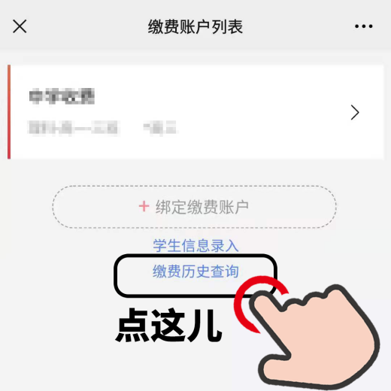
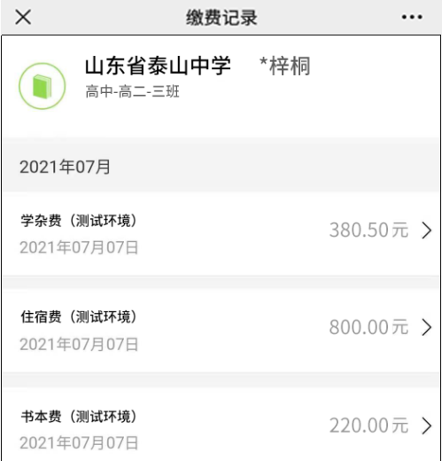
第二步：点击【缴费历史查询】（见下方左图）。然后可以看到已经缴纳的历史缴费记录（见下方右图），将右图截图作为学生缴费的凭据。

【温馨提醒】
1.在缴费过程中，点击【确认支付】后，如果没有成功缴纳就退出页面，再次进入重新缴纳的时候，“待缴纳费用”会短暂的不显示。稍等一会儿再重新进入页面，即可看到“待缴纳费用”了，重新缴纳即可。
2.以上页面截图的费用种类、金额全部为测试环境参考数据，具体以实际情况为准。
3.缴纳过程中，如有疑问详询泰安银行客服电话(0538)96588。

